主旨︰新進人員周報
新進人員︰徐偉傑 1110178

- 動機
- ELECTRODE原理
- ELECTRODE 組裝步驟概述
- VIISION ELECTRODE
- GSD ELECTRODE
- E500 ELECTRODE
- 6200 SOURCE AND ELECTRODE
- 週報心得

- 動機
了解各離子植入機ELECTRODE之相關結構、原理概述，及石磨片受離子束撞擊的消耗程度，並將拆下之ELECTRODE組件做適時的清洗及更換，確保前段加速能夠順暢進行，使產品能順利植入離子。

- ELECTRODE原理
植入機的萃取系統會收集離子源所產生的全部的正離子，並將其形成電子束，
這些離子被弧光反應室陽極的正偏壓排斥，由離子源的隙縫萃取出來，然後受
到萃取總成（ELECTRODE）的負偏壓吸引，並將正離子聚集成一平行束，當所
賦予的電場越高，離子移動的越快，相對離子動能也越高，所以當其撞擊到晶
圓表面時，更能深入晶圓表面。

- ELECTRODE 組裝步驟概述
  - STEP 1：先以目視觀察離子束撞擊在ELECTRODE的情形，看是否偏移太多。
  - STEP 2：觀察石磨片是否有缺陷，依好壞程度作適時的更換。
  - STEP 3：將ELECTRODE拆解，須將組件整齊排放。
  - STEP 4：需噴砂的組件帶至1F廠務工廠噴砂機進行噴砂（石磨部分噴砂須保持
適當距離）
  - STEP 5：噴砂完成須以IPA擦拭乾淨。
  - STEP 6：將ELECTRODE組件組裝，並更換新INSULATOR的。
  - STEP 7：完成ELECTRODE組裝，以高組計測量阻抗，確保阻值正常。

- VIISION ELECTRODE
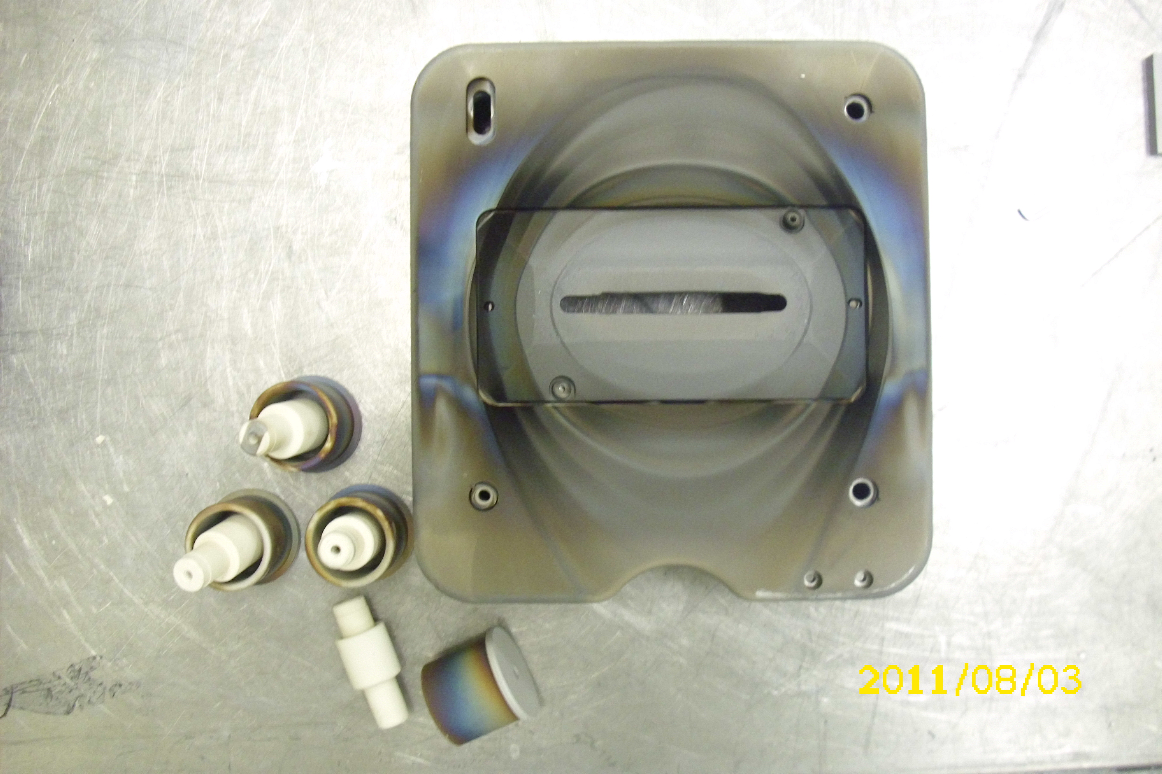
VIISION比其他機型的ELECTRODE結構相較於簡單。
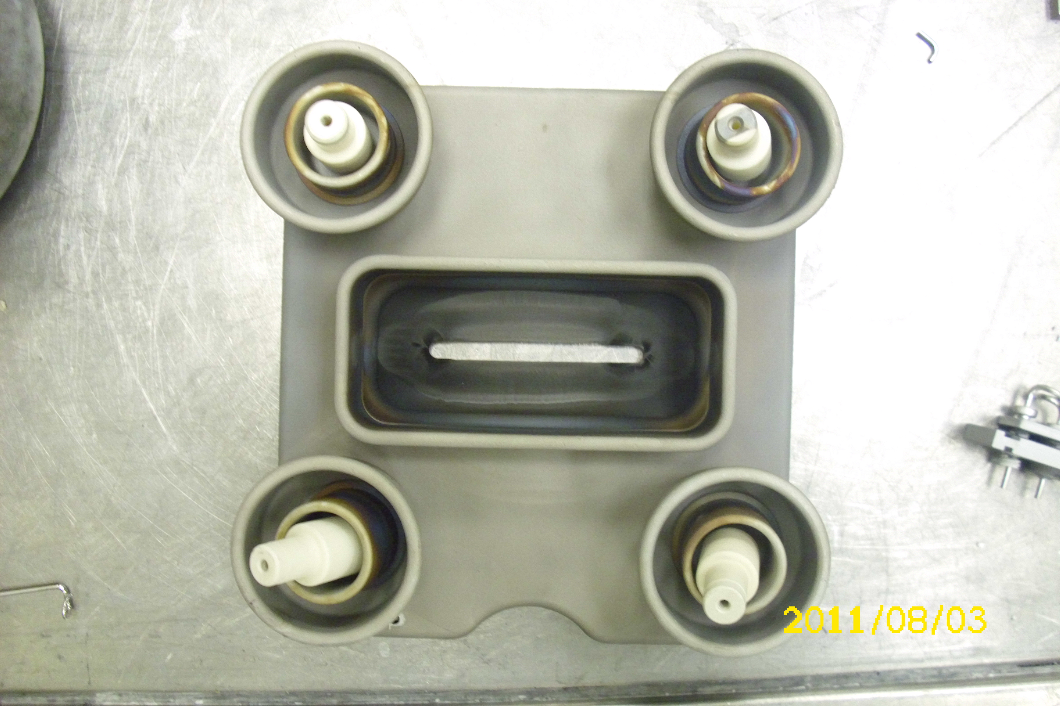

- GSD-100型 ELECTRODE
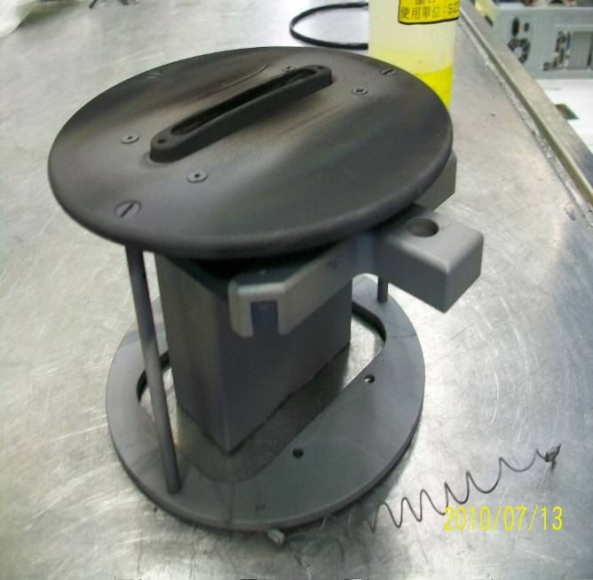

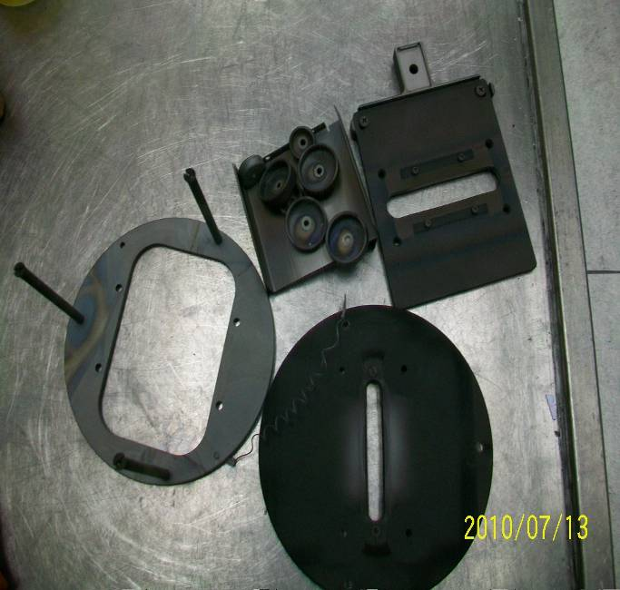

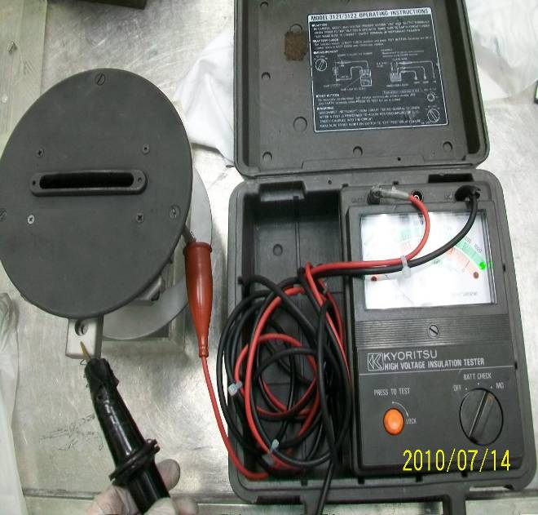
組裝完成，確認阻值，查看是否有短路。
- E500 ELECTRODE
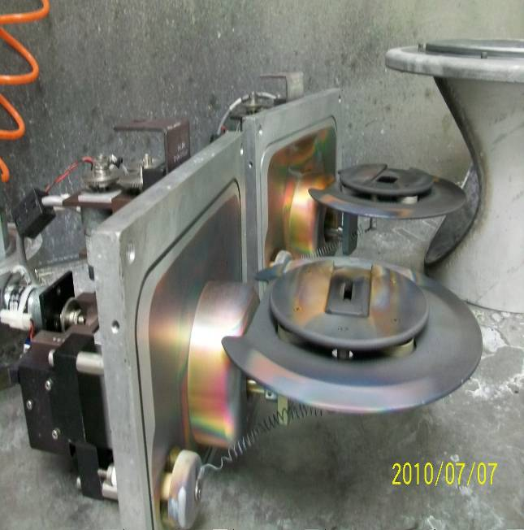

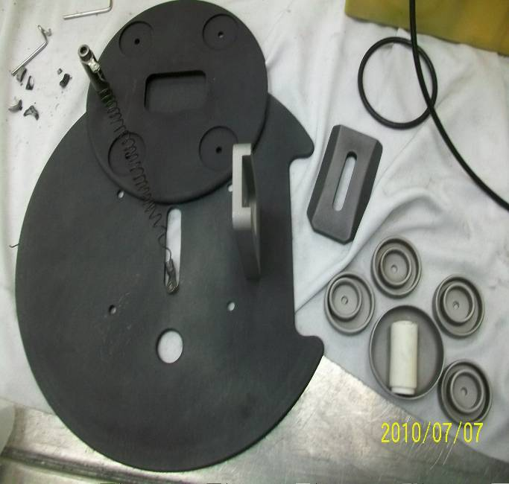

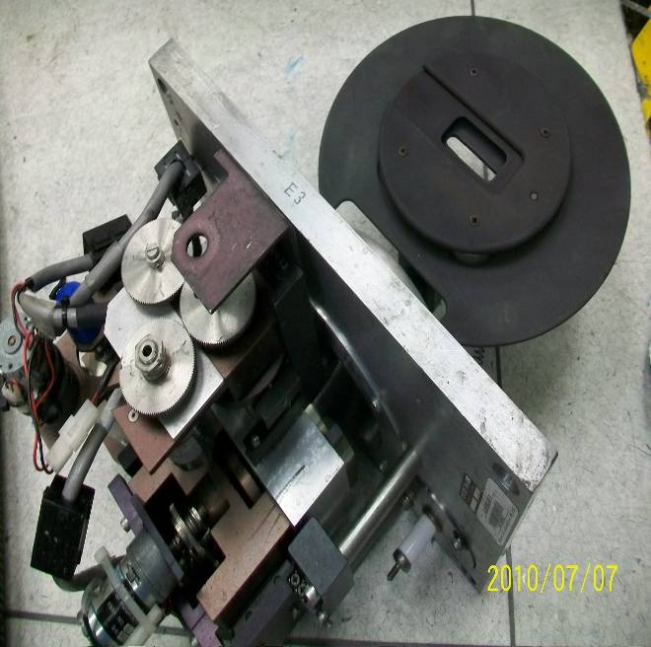

- 6200 SOURCE AND ELECTRODE
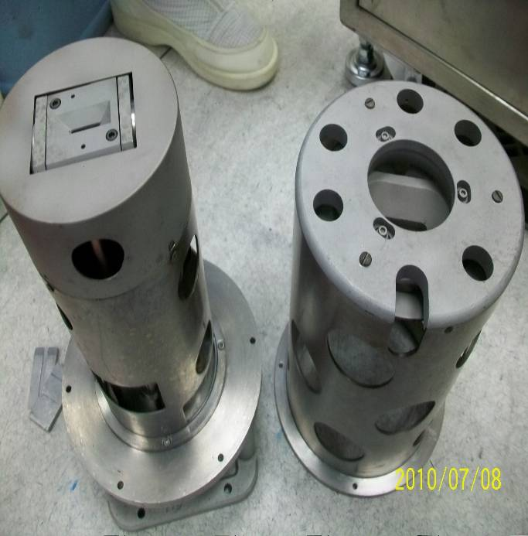

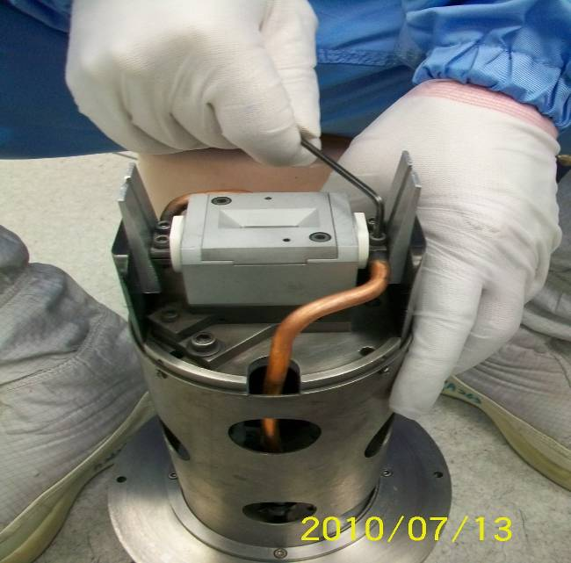

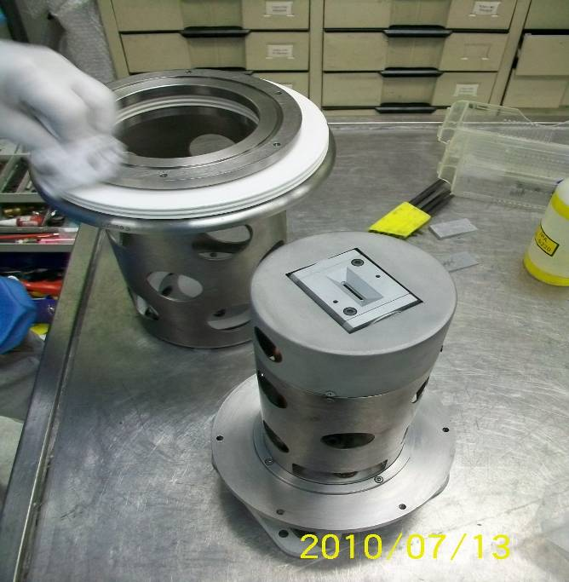

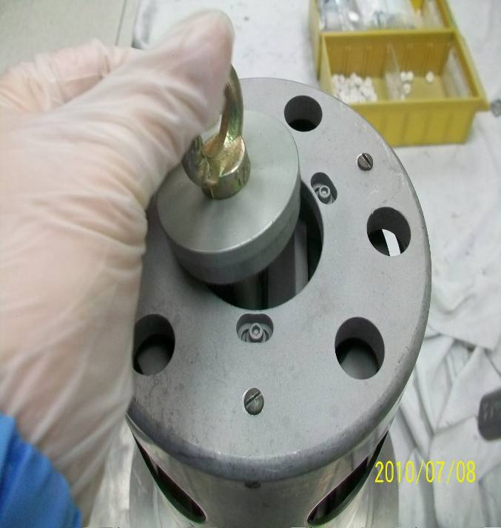
調整三顆螺絲的鬆緊度以達到校正

- 週報心得
這個禮拜勳祐學長給我的學習進度是組裝各個離子機的ELETRODE，每個ELETRODE雖然構造都不同，但是運用在離子機的功用都一樣，都是為了要將正離子聚集成一個平行束，並加速離子束的速度增加動能，使BEAM CURRENT更能深入晶圓表面，組裝ELECTRODE要膽大心細，遇到螺絲就把它拆解下來，並且要小心翼翼的仔細的清洗它，組裝的時候也要安裝到它的相對位置上，若等到上機的時候，才發現組裝的SOURCE與ELECTRODE有問題，那又要重新的VENT，那又要耗掉不少學長的工作時間，所以，依我現在的能力所及，只有仔細的把SOURCE和ELECTRODE組裝與校正到可以正常上機，也不枉學長們的教導了。

